

活動名稱 | 111學年度第二學期生命教育推行委員會期末會議
活動日期 | 112年6月19日(一) | 活動地點 | 校長室
活動人員 | 生命教育推行委員會委員 | 參加人數 | 13人
活動成效 | 審議本學期生命教育實施計畫活動
活動照片

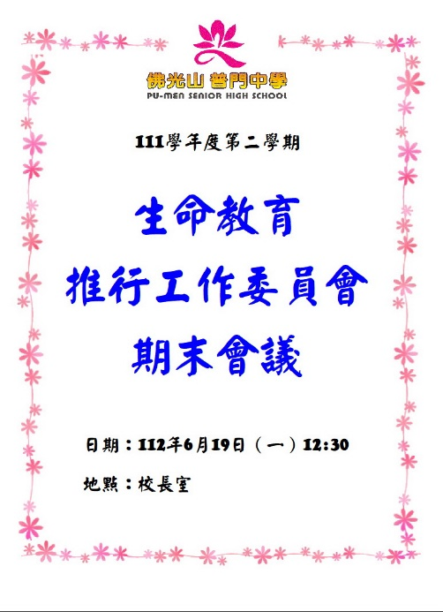

佛光山學校財團法人高雄市普門高級中學
111學年度第二學期生命教育委員會期末會議成果照片
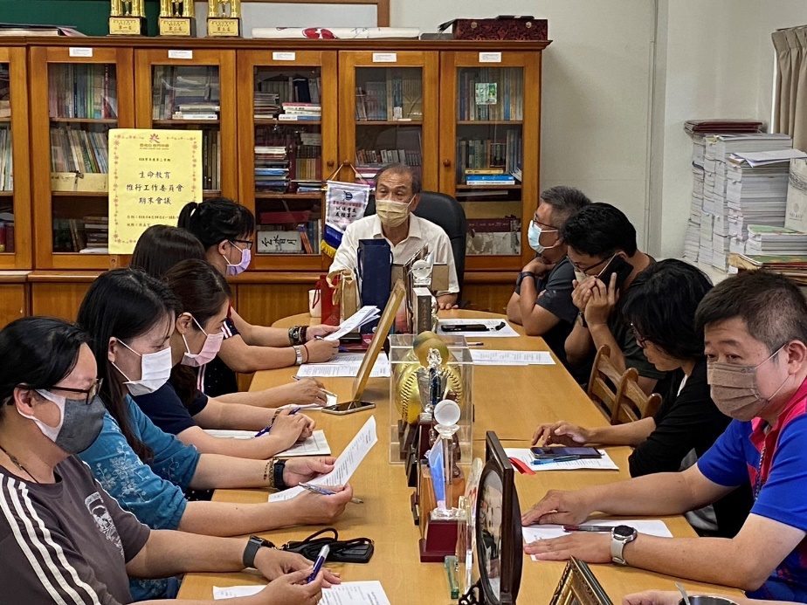
實施計畫工作重點討論
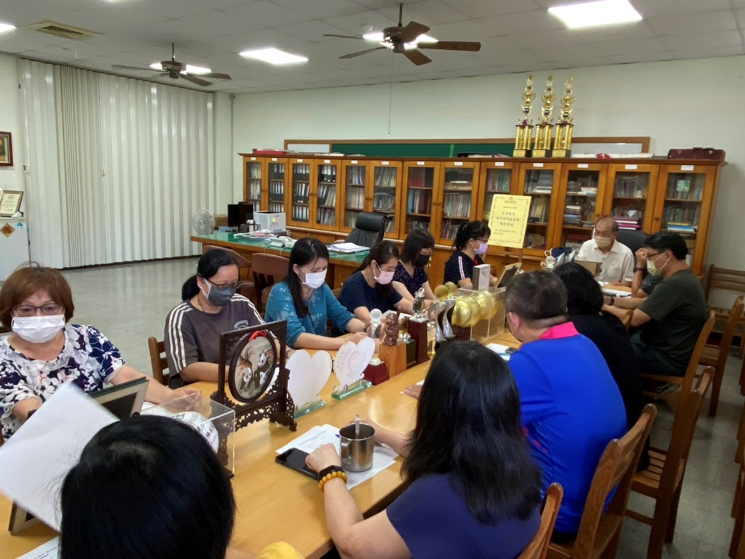
實施計畫工作重點討論

佛光山學校財團法人高雄市普門高級中學
111學年度第二學期生命教育委員會期末會議成果照片
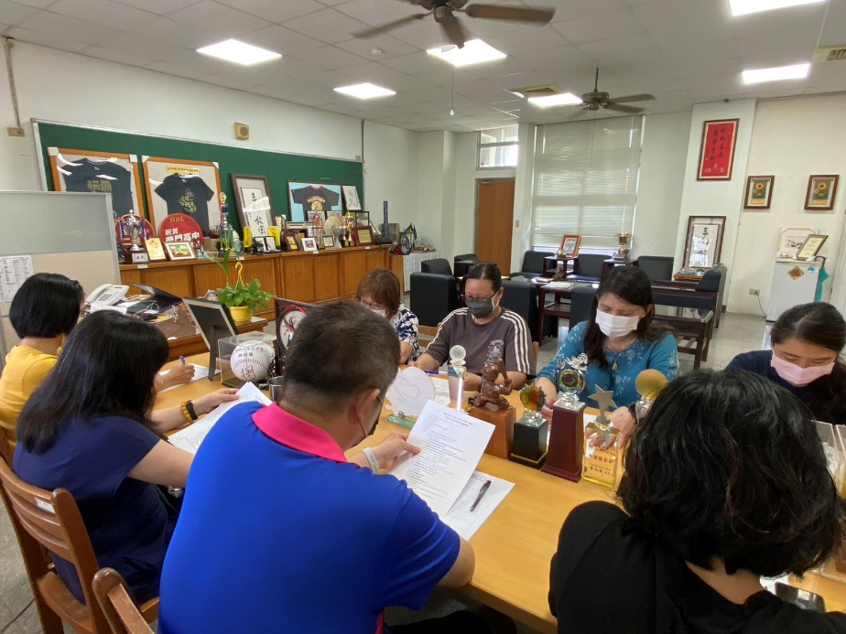
實施計畫工作重點討論
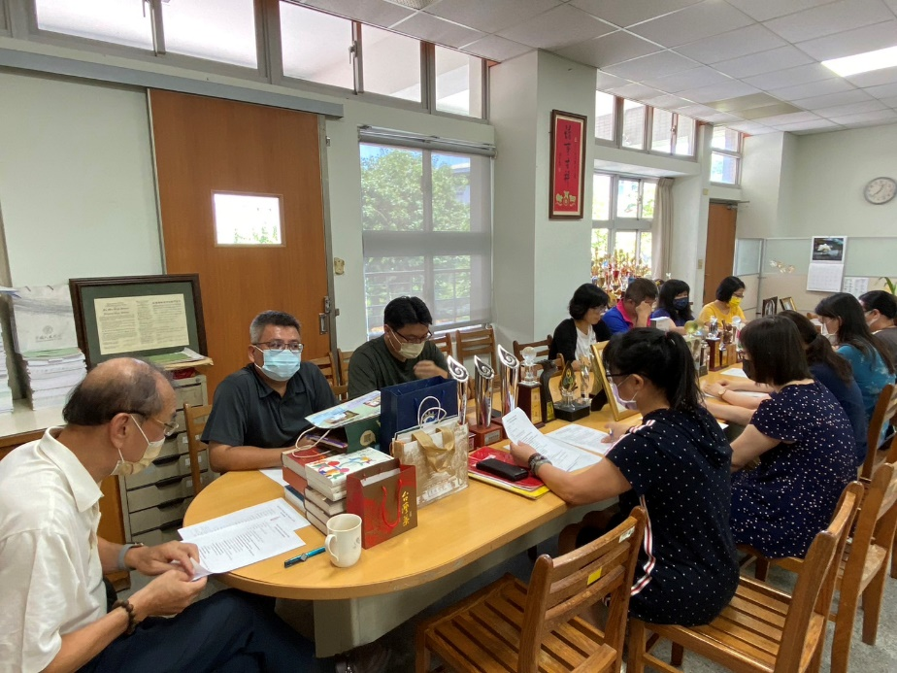
實施計畫工作重點討論

